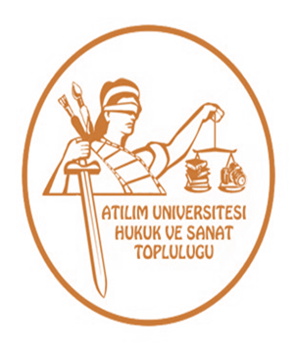
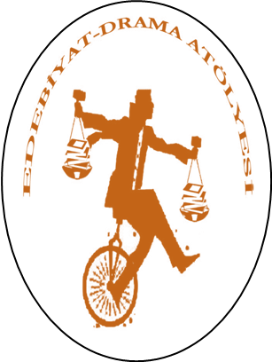


PANEL

KAFKA’NIN “DAVA”SI VE ADALET KAVRAMI
Program:
Oturum Başkanı:
» Yrd. Doç. Dr. Öykü Didem Aydın (Hacettepe Üniversitesi Hukuk Fakültesi
Anayasa Hukuku Anabilim Dalı Öğretim Üyesi)
Konuşmacılar:
» Erhan Gökgücü (Devlet Tiyatroları Eski Başrejisörü)
» Doç. Dr. Füsun Balkaya (Hacettepe Üniversitesi Ankara Devlet Konservatuvarı
Tiyatro Anasanat Dalı Başkanı)
» Semra Morgil (“Dava” Reji Asistanı - Oyuncu)
» Nazif Uğur Tan (Oyuncu)

7 Aralık 2011 Çarşamba, Saat 13.30
Atılım Üniversitesi Hukuk Fakültesi, Orhan Zaim Konferans Salonu

